В апреле месяце дети группы №10 участвовали в акции «День Земли». Одной из форм работы с детьми в рамках этой акции было предложено посадить дерево, или цветы, следить за чистотой своей улицы, сбора мусора.
Павлова Стефания высадила рассаду цветов украшая свою улицу.
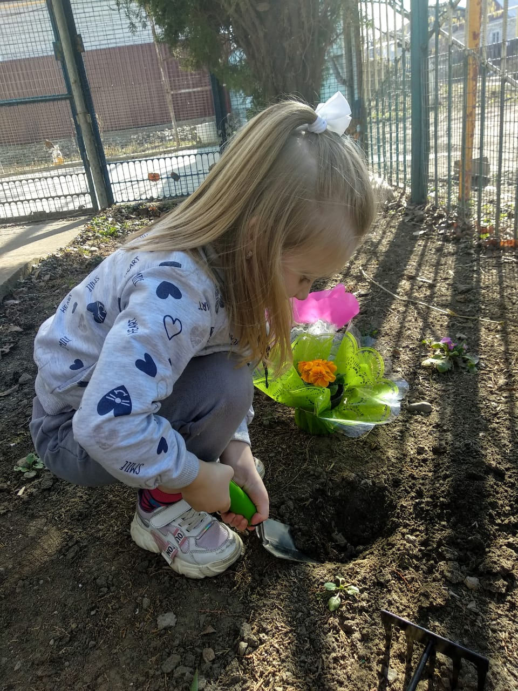

А Лиля Анищенко ухаживает за только что посаженным саженцем вишни. 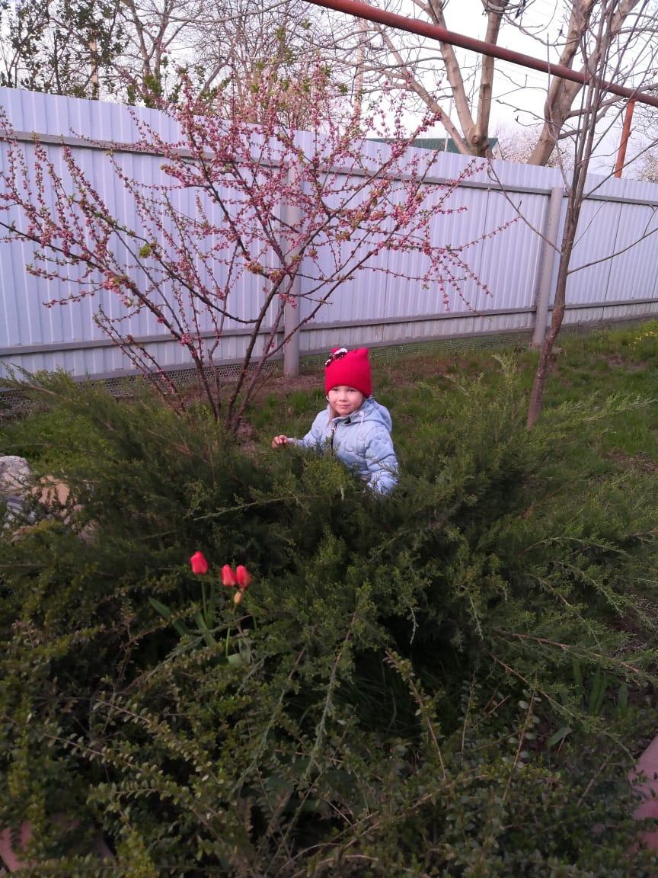

Стефания очень любит животных и решила из пластилина вылепить своими руками разных животных под девизом: «Сохраним животных из Красной книги»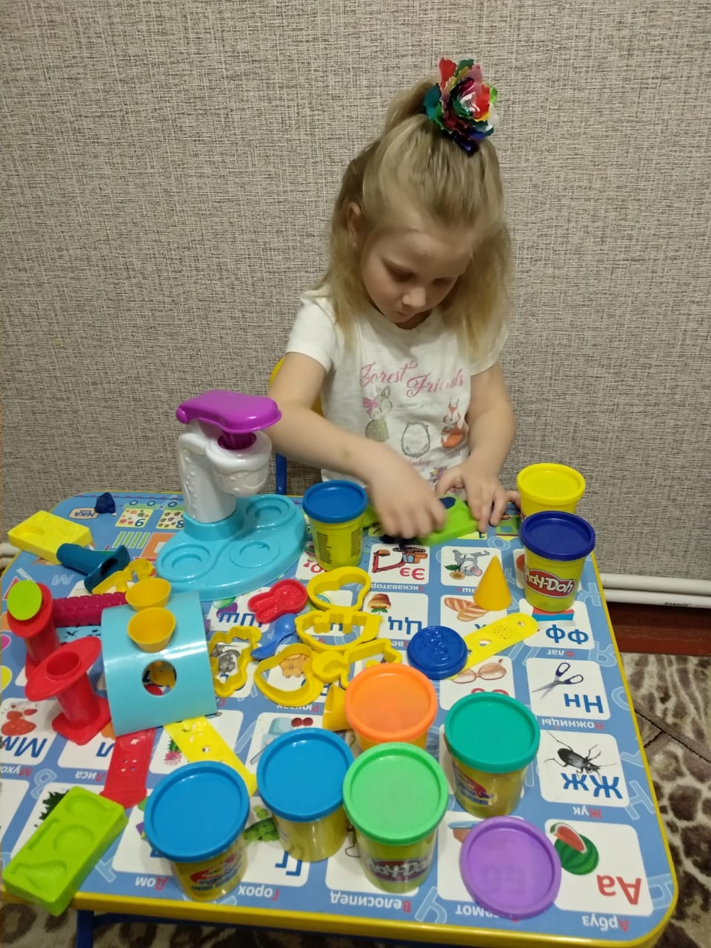

Лиля Анищенко отмечает День Земли под лозунгом «Посади дерево », призывая сохранить природу родного края высаживая каждый год лиственные и хвойные деревья.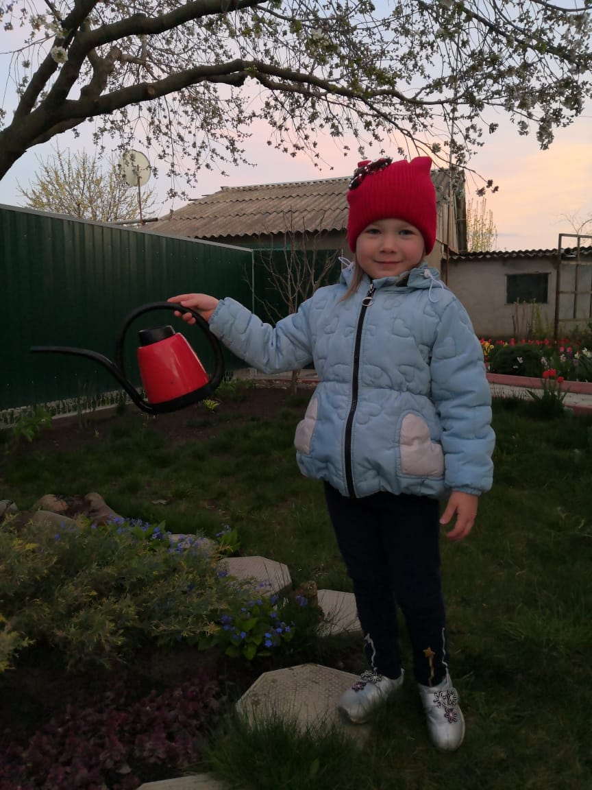

Цветы – это украшение планеты Земля без них невозможно представить любой праздник, поэтому вся семья Анищенко с удовольствием сажают цветы, а Лиля активно помогает ухаживать за цветником. Девиз семьи:
«Украсим наш город цветами».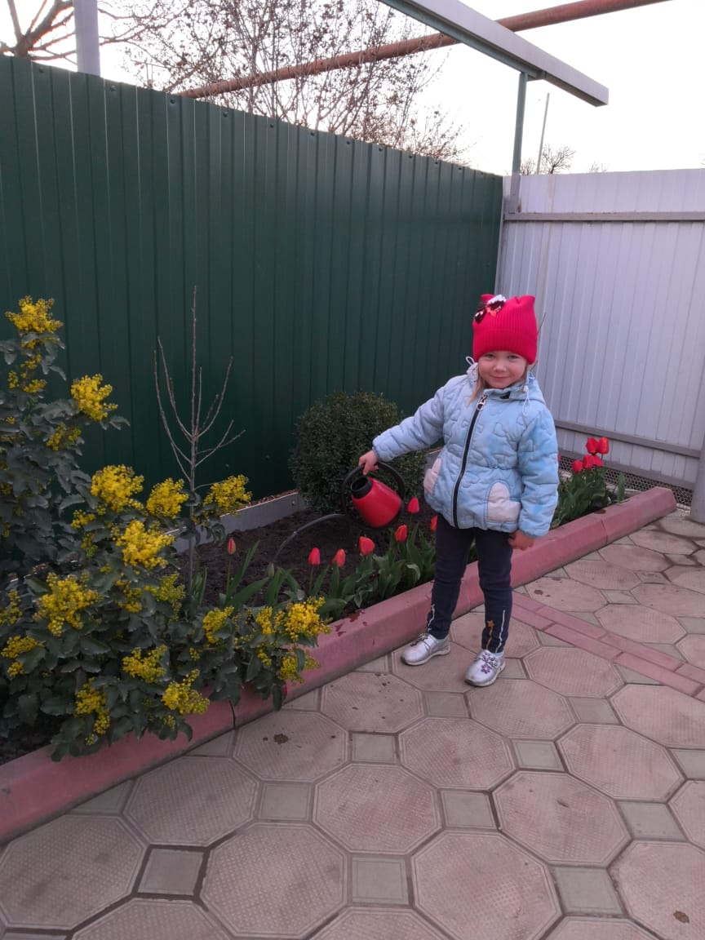

Лиля активно помогает посильно ухаживать за садом, убирает сухостой по осени, а весной поливает цветник. 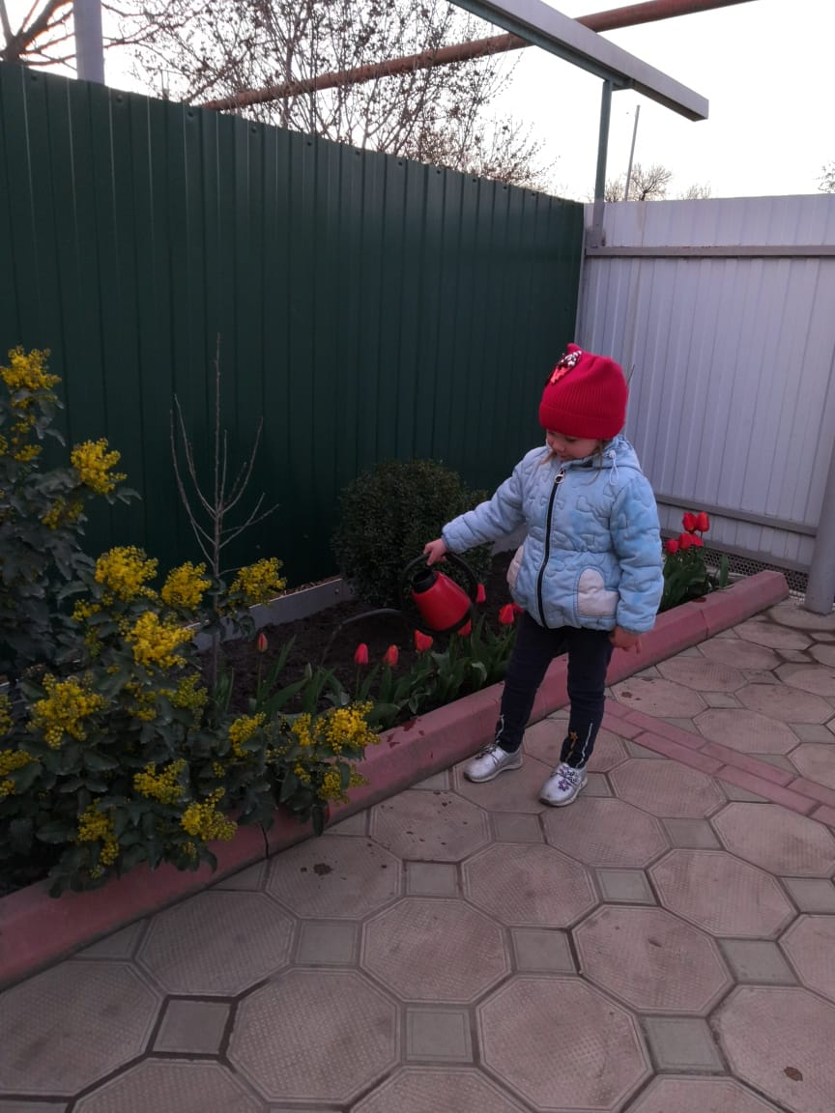

Ева Гридина нарисовала нашу планету самой чистой и зеленой. Она предлагает никогда не бросать мусор, следить за чистотой – в детском саду и дома.